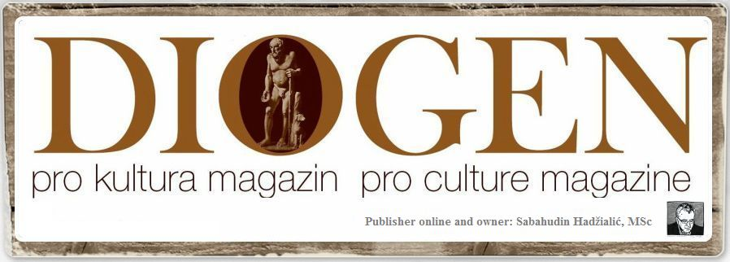

Dr. Ilir Muharremi

Estetika i Umetnost

Po Platonu apsolutna lepota je dobra ili savrsena, koja se reflektuje. Ona se nalazi pred nama , bez nas i van nas, u najosetljivijem svetu ideja. Od ideja, zato što nju sputava mesto gde živi tako da ne može da uzdigne svoju vrednost van onoga što jeste. Ideje i osećanja predosećaju lepotu. Lepota je jako subjektivna, ali postoji i objektivna lepota, tako da subjektivna ne može da ima ništa zajedničko sa spoljašnjom. Lepota može da postoji samo u nama, od nas i iza nas. Sve za čoveka i samo za čoveka. Spoljašnja lepota ne može da ima smisla bez čoveka. Možda će ona umreti u apsolutnoj formi da bi se ponovo rodila, sa ciljem da se nastavi. Ništa nije lepo i ruzno, vrednosti su onakve kakve su. Ali , kakvu vrednost ima lepota za nas? Ako posmatramo zalazak sunca – za umetnika je to nesto lepo, lepota dok je za naučnika to jedna istina. Prema tome, gde je odgovor? Kod psiholoske odluke.
Da uzmemo za primer Kanta koji kaže da lepota nema ništa sa njenom prirodom, nego sa igrom. To proizilazi iz mašte i razumevanja. Ova mašta između predmeta i odluke i zamišljenog objekta, izražava vrhunski problem. Da li ovo treba da se podeli? Ne , treba da se stvori zajedničko delovanje izmedju njih. Umetnici obožavaju usklađenje vrednosti. Slikari izdvajaju subjekt kao specijalan način

delovanja, stvaranja. Skulptura, koja se smatra kao najveća i naj ambicioznija, koja je postavljena u tri dimenzije, pokušava da uhvati neuhvatljivu figuru čoveka, da imitira duhovnu uznemirenost, da bi poštovala na osnovu velikog stila, ali nikada nije tačno. Pisci slede stil, reč, osobenost stvaranja imidza, a da se ne uzdržavaju od realnosti. Lažna istorija ,,pisana u prozi” kaže Liter o romanu.
To je istina . Delo treba da je izraz osobenosti autora, tada je delo lošije. Sve to zavisi od čoveka i umetnika , ali i mi zavisimo od njih, iako oni deluju na nas tako da drhtimo – duhovno i fizički da bi se odredilo da li je nešto lepo ili ružno –zaključak će uvek biti apsurdan. Lepota postoji kao nedostatak ruznoće i ruznoća kao nedostatak lepote. Da li su stvarne ?
Ja bih se radije držao namere savršenstva zahvalujući ljubavi, a lepota se nalazi iza tog fenomena ,,Svaka savrsenost i lepota deluju kao nesvesno sećanje tog duševnog stanja, zaljubljenost i način na koji ona vidi, posmatra” kaže Niče. Ovde savršenost, cela lepota stvari, ponovo budi sreću uz ideje. Odmah se aktiviraju fiziološki izrazi umetničkog instikta koji taj fenomen širi u krvi. Ja ću više da govorim o posebnoj lepoti. Instikt lepote ulazi u delo kao jedna količina savršenosti I potiče iz raznih zemalja, spaja se sa specijalnom lepotom . Kontakt sa bojom, boja izrazava emocije. Na primer: Van Gog je upotrebljavao jake boje koristeći gustu boju, često direktno iz tube. Za njega su boje imale simboličko značenje. Kod suncokreta koje je slikao za svog prijatelja Pol Gogena, on je koristio usklađivanje narandžaste sa žutom bojom da bi izrazio prijateljska osećanja , partnerstvo i estetiku . I ovde lepota izrazava ličnu prirodu umetnika. On, kada meša boju sa psihološkim delom, usporava ili istražuje, dok instikt usklašuje duševno stanje prema boji. Nesvestan ne nalazi reč da zamišlja lepotu, on samo bira nijansu. Ali jezgro je bliže predmetu , objektu i izvori bliski jedni sa drugima. Cilj dela je da stvori jedno mišljenje i da se razlikuje od onoga što postoji. Posmatramo svet realno. To je samo jedna fiksija u umetnosti. “Lepota je lažna grandioznost istine” kaže jedan Neo Platonist. Lepota je lažna grandioznost koja se oslanja na irealno. Lepota je u skladu sa istinom, ne odustaje, ona bršse prašinu dajući duši sjaj. Čovek se bolje oseća kada sa njom kontaktira. Sama po sebi se oseća dobro, duša se usklađuje sa ostalim organima i logika odlučuje.

Lepota , ponekad, deluje na nas tako da bežimo od istine, ali to se preopterećuje istinom stvarajući igru. Kant je insistirao na toj nezainteresovanosti, a Spenser , kako je rekao Siler, je tražio da umetnost obuhvati u superiornoj igri. To je igra između čoveka i dela , ali čovek je delo i postoji sa udaljenošću, koja odmah daje sud o izgledu. Pojam lepote i ruznoće je subjektivan. Protiv njih je uvek intelekt. Svoj intelekt, ali često se suprotstavlja . Ubeđenje se uzdiše na najviši stepen. Obe prizivaju naše instikte , tako da brzo odluče o izboru, pre nego što intelekt odredi. To određivanje se uočava, vidi od objektivnosti, ali je važno da se uoči pre intelekta. Ono nije određeno, nego osežanje dobrog. Često umetnici umesto nje u delo unesu ono sto postoji, stave ono što misle, žele da bude ono što ne mogu da uhvate ili strah. Uvek treba da opstane čovek i delo. Razdaljina je između. Tada imamo vremena da sudimo o obema.
Zašto svako umetničko delo, kada ima posebno sećanje slabog pijanstva. To sećanje ulazi duboko u dušu, i vraća nas u daleki, iskonski svet, pun osećanja. Nostalgija za nečim maglovitim i za nečim za šta znamo da je postojalo, stvara dečiju, naivnu lepotu. Umetničko delo ne pripada svim vremenima, ali se odredjuje vremenom u kome je nastalo. Samo ono što je lepo, prelazi iz svakog vremena, u novo doba i vreme. Lepo neće maštu, hoće život. Život mu stvara umetnik koji čini da ono bude kraljica življenja. Cilj lepote je u apsolutnom. Ali, opet , nezasićenost lepotom stvara okruženje. Sve ovo će da bude.

----------------------------------------------------------------------------------------------
1.Platon je filozof antičke Grčke i živeo je u Atini od 427 -347 p.n.e. On je jedan od najvaznih filozofa, Sokratog student, autor filozofskih dijaloga i osnivač Akademije u Atini na kojoj je studirao i Aristotel.
2. Emanuel Kant je veliki Nemački filozof i jedan od najpoznatijih filozofa. Njegovo delo “ Kritika čistog uma” obelezava preokret u istoriji filozofije i početak moderne filozofije.Njegov značaj je u tome sto je pomogao stvaranje nove metode studiranja, gnoseologije, osnovanoj na kritici.

3.Fridrih.W.Niče je jedan od najpoznatijih Nemačkih filozofa 19.veka i on je po poreklu Poljak. On je bio strogi kritičar hrišćanstva (i uopšte religije) Nemačkog idealizma, feminizma i modernizma, uopšte.
4. Vinsent Van Gog je Holandskih slikar i jedan od najvaznijih osnivača Moderne .
5. Pol Gogen je majstor post –impresionizma, poznat po stvaralčkim odnosima sa Van Gogom.

PR
DIOGEN pro kultura
http://www.diogenpro.com

